Rittal mit Top 100-Siegel 2024 ausgezeichnet
Zum 3. Mal in Folge: Rittal ist Top-Innovator in Deutschland
Neuenhof, 2023-02-14.

In einem unabhängigen, wissenschaftlichen Auswahlverfahren wurde Rittal für seine besondere Innovationsstärke und Zukunftsfähigkeit mit dem Top 100- Siegel prämiert. Damit zählt das grösste Unternehmen der Friedhelm Loh Group im dritten Jahr nacheinander zu den 100 innovativsten Mittelstandsunternehmen Deutschlands.

Neuenhof, 14. Februar 2024 – „Sind die Unternehmen in der Lage, neue Produkte, neue Dienstleistungen, neue Prozesse und neue Geschäftsmodelle zu schaffen? Und sind diese Leistungen nur Zufälle oder aber das Ergebnis eines strukturierten und zielgerichteten Vorgehens? Diese Fragen untersuchen wir bei Top 100“, sagt Innovationsforscher Prof. Dr. Nikolaus Franke. Gemeinsam mit seinem Team hat er im Auftrag von compamedia, Ausrichter des Wettbewerbs, bereits in der 31. Auflage die 100 besten Innovatoren im deutschen Mittelstand gesucht und ausgezeichnet.

Auch Rittal hat das renommierte Siegel „Top-Innovator 2024“ für seine nachhaltige Innovationskraft, insbesondere im Bereich innovativer Prozesse und Organisation, sowie die Positionierung als zukunftsfähiger Innovationsführer auf dem Markt erhalten. Damit gehört der Schaltschrank- und Systemspezialist aus Herborn zum insgesamt vierten Mal zu den Innovations-Champions in Deutschland.

Die Fragen, die das Unternehmen antreibt: Wie kann der Steuerungs-, Schaltanlagen- und Maschinenbau dem Veränderungsdruck rund um Energiewende und digitaler Transformation standhalten und daraus resultierende Herausforderungen meistern?
Gemeinsam mit den Schwesterunternehmen Eplan, Cideon und German Edge Cloud denkt Rittal in den Prozessen der Kunden und optimiert diese konsequent, um nachhaltig Mehrwerte entlang der Wertschöpfungskette zu schaffen.

Wie das gelingt? Mit der klugen Verbindung von Hardware und Software. „Innovation bedeutet für uns, den Kunden insgesamt in seiner Performance erfolgreich zu machen. Produkte und Lösungen allein reichen nicht mehr, um langfristig

wettbewerbsfähig zu bleiben und dem Weg in die industrielle Zukunft zu folgen“, erklärt Markus Asch, CEO Rittal International und Rittal Software Systems. „Wir sind sehr dankbar, dass das im Zuge dieser Untersuchung erkannt und mit der Berücksichtigung unseres Unternehmens in der Riege der Top 100 besonders ausgezeichnet wurde.“

Über Top 100
Der Innovationswettbewerb basiert auf einem methodisch fundierten Auswahlverfahren, das mittelständische Unternehmen anhand von über 100 Prüfkriterien in fünf Kategorien untersucht: Innovationsförderndes Top-Management, Innovationsklima, Innovative Prozesse und Organisation, Aussenorientierung/Open Innovation sowie Innovationserfolg.

Seit 1993 vergibt compamedia das Top 100-Siegel als einzige unabhängige Auszeichnung für Innovationsmanagement in Deutschland an mittelständische Unternehmen. Die wissenschaftliche Leitung liegt seit 2002 in den Händen von Innovationsforscher Prof. Dr. Nikolaus Franke, Gründer und Vorstand des Instituts für Entrepreneurship und Innovation der Wirtschaftsuniversität Wien. Die Fraunhofer- Gesellschaft zur Förderung der angewandten Forschung und der Mittelstandsverband BVMW sind Projektpartner, der Wissenschaftsjournalist Ranga Yogeshwar ist Mentor des Wettbewerbs. Er wird die Top-Innovatoren am 28. Juni 2024 bei der Preisverleihung im Rahmen des 9. Deutschen Mittelstands-Summits in Weimar persönlich auszeichnen.
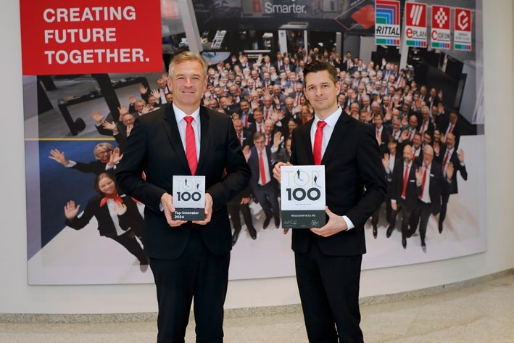
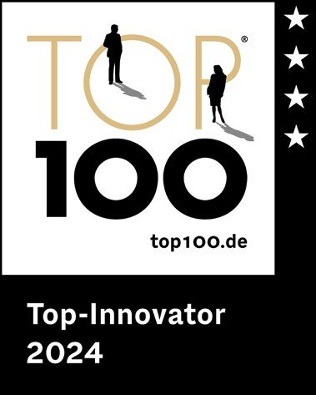

Bild 1 (fri241821400):  Markus Asch (l.), CEO Rittal International und Rittal  Software Systems, und Philipp Guth, CTO von Rittal. | Bild 2 (fri24200200):  Rittal gehört im dritten Jahr in Folge und zum  insgesamt vierten Mal zu den Innovations- Champions in Deutschland.

Unternehmensportrait

Rittal ist ein weltweit führender Anbieter für Schaltschranksysteme, Automatisierung und Infrastruktur mit den Bereichen Industrie, IT, Energy & Power, Cooling und Service. Produkte und Lösungen von Rittal sind in über 90 Prozent der Branchen weltweit im Einsatz – standardisiert, kundenindividuell, in bester Qualität. Unser Ansatz: Mit der Kombination aus Hardware- und Softwarekompetenzen optimieren und digitalisieren Rittal, Rittal Software Systems (Eplan, Cideon und German Edge Cloud) und Rittal Automation Systems (RAS, Ehrt, Alfra) die Prozesse entlang der gesamten Wertschöpfungskette des Kunden, inklusive IT- Infrastruktur – vom Steuerungs- und Schaltanlagenbau über den Maschinenbau bis hin zu Fabrikbetreibern oder der Energiebranche.
Unser Lieferversprechen: Rittal Serienprodukte werden in Deutschland innerhalb von 24, in Europa innerhalb von 48 Stunden geliefert.

Der Kunde im Fokus
Die Steigerung von Effizienz und Produktivität über Automatisierung und Digitalisierung ist eine der grössten Herausforderungen unserer Kunden. Dafür braucht es tiefgehendes Domänenwissen, die Kombination von Hardware und Software und übergreifende Zusammenarbeit. Wir sind überzeugt: Datenräume zu schaffen und zu verbinden ist entscheidend für das Gelingen der industriellen Transformation. Das ist unsere Kompetenz. Eplan und Rittal treiben den Aufbau des Digitalen Zwillings von Maschinen und Anlagen voran und machen die Daten im Betrieb nutzbar. Cideon steigert die Datendurchgängigkeit rund um den digitalen Produktzwilling mit Expertise in CAD/CAM, PDM/PLM und Produktkonfiguration. Das ONCITE Digital Production System (DPS) der German Edge Cloud macht die Daten der Fertigungsprozesse
transparent und damit optimierbar – bis hin zum Energiemanagement über den Digitalen Fertigungszwilling.

Nachhaltigkeit
Umwelt- und Klimaschutz, soziales Engagement und ethische Unternehmensführung sind für Rittal selbstverständlich. Wir nehmen unsere Verantwortung für eine nachhaltige Zukunft ernst. Unser Ansatz zur Ressourcenschonung umfasst die Optimierung der eigenen Produktionsprozesse, einen möglichst niedrigen Product Carbon Footprint unserer Produkte sowie Lösungen, die unsere Kunden in der Erreichung ihrer Klimaziele unterstützen.

Familienunternehmen und Global Player
Rittal wurde im Jahr 1961 gegründet und ist das grösste Unternehmen der inhabergeführten Friedhelm Loh Group. Die Unternehmensgruppe ist mit über 12 Produktionsstätten und mehr als 95 Tochtergesellschaften international erfolgreich. Das Familienunternehmen beschäftigt über 12.000 Mitarbeiter und erzielte im Jahr 2022 einen Umsatz von 3 Milliarden Euro. 2023 wurde die Friedhelm Loh Group als „Best Place to Learn“ und „Arbeitgeber der Zukunft“ ausgezeichnet. Rittal erhielt das Top 100-Siegel als eines der innovativsten mittelständischen Unternehmen in Deutschland.

Weitere Informationen finden Sie unter www.rittal.de und www.friedhelm-loh-group.de.

Unternehmenskommunikation
Vivienne Siegler Rittal AG
Assistentin Marketing Ringstrasse 10
Tel.: 056 416 06 54 5432 Neuenhof
Siegler.v@rittal.ch www.rittal.ch







Folgen Sie uns auf:

